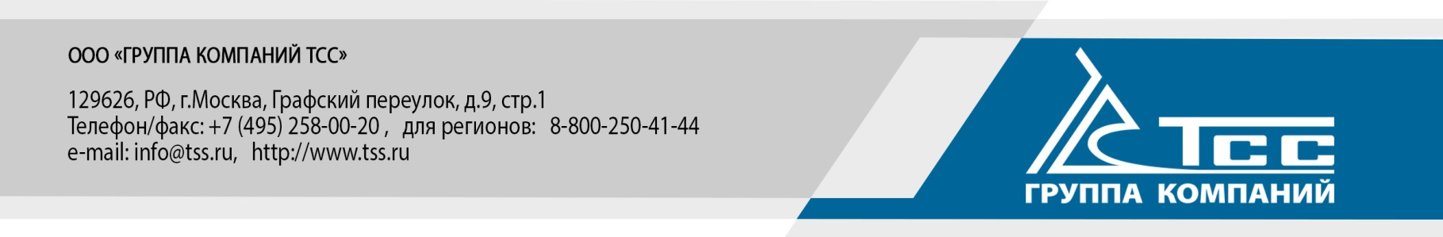
ДИЗЕЛЬНАЯ ЭЛЕКТРОСТАНЦИЯ
серии
«Standart»

TTd 33TS
АД-24С-T400-1РМ11
АД-24С-T400-2РМ11
АД-24С-T400-1РКМ11
АД-24С-T400-2РКМ11
АД-24С-T400-1РПМ11
АД-24С-T400-2РПМ11

Руководство по эксплуатации и обслуживанию

г. Москва

Содержание

Часть 1. Введение
Часть 2. Варианты наименования электростанции
Часть 3. Требования безопасности
Часть 4. Технические параметры электростанции
Часть 5. Монтаж электростанции
Часть 6. Пуско-наладка и работа электростанции
Часть 7. Приработка электростанции
Часть 8. Журнал учета работы электростанции
Часть 9. Обслуживание электростанции в нормальной эксплуатации
Часть 10. Система управления электростанцией.
Часть 11. Автоматический выключатель (автомат защиты генератора)
Часть 12. Подключение внешнего шкафа автомата ввода резерва (АВР)
Часть 13. Работы при простое электростанции

Приложения :
A. Применение электростанции в тяжелых условиях
Б. Драйверы для контроллеров управления и адаптеров для них
В. Памятка о составлении рекламаций

Свидетельство о приёмке

Часть 1. Введение

Перед монтажом электростанции прочтите данное руководство и ознакомьтесь с поставляемым оборудованием и требованиями к его монтажу и применению. Установка электростанции, ее подключение должны быть выполнены в соответствии с данным руководством, обслуживающий персонал должен быть ответственный, опытный и иметь необходимую профессиональную квалификацию и допуски по безопасности.
Невыполнение требований, изложенных в руководстве, может повлечь травмирование или даже гибель персонала, повреждения или поломку оборудования, нанесение ущерба имуществу.

Основным документом, регламентирующим надежную, безопасную и рациональную эксплуатацию вашей электростанции, являются «Правила технической эксплуатации электроустановок потребителей», утвержденным Минэнерго РФ приказом № 6 от 13.01.03.

Часть 2. Варианты наименований электростанции

Расшифровка коммерческого наименования электростанции
Пример : TTd 33TS ST-2

T - производитель электростанции (ГК ТСС, Россия),
Td - тип двигателя : TSS-Diesel TSS-Diesel TDК30 4L
33 - группа максимальной мощности, кВА,
TS - тип генератора TSS-SA-24,
ST - в шумозащитном кожухе (варианты : СT – в погодозащитном кожухе, CG – в контейнере,
без буквы – открытого типа)
2 - выходное напряжение/количество фаз 230В/1ф (варианты : 6 – 6кВ/3ф, 6,3 – 6,3кВ/3ф,
10 – 10кВ/3ф, 10,5 – 10,5кВ/3ф, без цифры – 400В/3ф),

Расшифровка технического наименования электростанции (по ГОСТ 23162-2014)
Пример : АД-24С-Т400-1РКМ11

АД - агрегат дизельный, (вариант : ЭД- передвижное исполнение)
24 - номинальная мощность в кВт генератора, тип генератора TSS-SA-24
С - стационарное исполнение (без буквы – мобильное исполнение)
Т - род тока : трехфазный
400 - выходное напряжение, В
1 (2) - степень автоматизации
Р - жидкостная система охлаждения
К - исполнение в шумозащитном кожухе
(П- в погодозащитном кожухе, без буквы – открытого типа)
11 - тип двигателя : TSS-Diesel TDК30 4L

Часть 3. Требования безопасности

Перед монтажом электростанции прочтите данное руководство и ознакомьтесь с поставляемым оборудованием и требованиями к его монтажу и применению. Установка электростанции, ее подключение должны быть выполнены в соответствии с данным руководством, обслуживающий персонал должен быть ответственный, опытный и иметь необходимую профессиональную квалификацию и допуски по безопасности.
Невыполнение требований, изложенных в руководстве, может повлечь травмирование или даже гибель персонала, повреждения или поломку оборудования, нанесение ущерба имуществу.
Электростанции ГК ТСС конструктивно обеспечивают их безопасное применение, однако эта безопасность не будет обеспечена, если обслуживающий электростанцию персонал игнорирует инструкции, приведённые в данном руководстве.

Предупреждения об опасностях, связанных с электричеством
Генератор может работать только под нагрузкой, соответствующей его характеристикам и указанной выходной мощности. Перегрузка генератора – запрещена.
Установка электростанции должна производится в соответствии с требованиями Правил установки электроустановок (ПУЭ), 7 издание, утвержденных приказом Минэнерго России от 08.07.2002г.
Статус электростанции должен определяться по положению выключателей «ON» («Включено»).
Подключение потребителей к электростанции должно выполняться через автомат защиты во избежание повреждения электростанции при перегрузках, коротких замыканиях или появлении встречного напряжения.
Электростанция в обязательном порядке должна быть заземлена.
При снятии защитных кожухов для выполнения работ на электрооборудовании выключайте питание на электростанции и в электрощитах,
При работе вблизи электрооборудования не вставайте на металлические поверхности или на мокрый пол. Перед началом работ укладывайте на пол деревянный настил и покрывайте его резиновыми изоляционными ковриками.
Не прикасайтесь к электрооборудованию влажной кожей или влажной одеждой или обувью.
Помните об опасностях при работе с электрообъектами. Высокое напряжение может привести к серьезному травмированию или гибели.

Предупреждения об опасностях, связанных с работой электростанции
Убедитесь в отсутствии источников открытого огня или искр вблизи электростанции, топливного бака и, особенно, вблизи аккумулятора. Пары топлива или выделяемый аккумулятором при зарядке водород – взрывоопасны.
Дозаправка топливного бака работающей электростанции – запрещена. Попадание топлива на горячие части двигателя или выхлопной системы может вызвать пожар.
Помещение, где установлена электростанция, должно быть оборудовано средствами пожаротушения для электроустановок в соответствии с его площадью и мощностью электростанции.

Предупреждения об опасностях, связанных с выхлопной системой
Выхлопные газы – ядовиты. Выхлопная система должна быть смонтирована в четком соответствии с правилами безопасности и техническими требованиями и должна содержаться в хорошем состоянии, не допускающем прорыва выхлопных газов или подсоса выхлопных газов в помещение, где установлена электростанция.
Для электростанции и ее компонентов требуется хорошая вентиляция.

Предупреждения об опасностях, связанных с высокой температурой
При работе электростанции во избежание получения ожогов не допускайте касаний деталей выхлопной системы, турбонаддува (если имеется), радиатора, горячих поверхностей, горячего масла, деталей системы охлаждения и попадания под поток газов из выхлопной системы.
Во время работы электростанции и сразу после ее остановки во избежание получения ожогов не открывайте крышку радиатора или других теплообменников. Делайте это после того, как они остынут до температуры ниже 50°С, накройте крышку радиатора тряпкой и медленно ее поворачивайте, стравливая избыточное давление, после чего откройте крышку.

Другие предупреждения об опасностях
Не надевайте свободной одежды или украшений при работе около вращающихся деталей или электрооборудования. Свободная одежда может быть затянута вращающимися частями, а украшения могут вызвать короткое замыкание, удар током или пожар.
Проверяйте надежность креплений деталей и узлов электростанции. Не допускайте работы электростанции со снятой защитой вентиляторов или приводных ремней.
Во избежание случайного запуска электростанции при выполнении работ на электростанции снимите клемму «-» аккумулятора и отключите устройство подзарядки.
Во избежание штатного автоматического запуска электростанции, находящейся в резерве к внешней сети (выполненной по 2 степени автоматизации), и подачи ею электроэнергии к потребителям при проведении любых профилактических или ремонтных работ, связанных с принудительным отключением внешней сети, предварительно снимите клемму «-» аккумулятора электростанции и отключите устройство подзарядки.
При работе электростанции ни в коем случае не отсоединяйте клеммы от аккумулятора и не проверяйте работоспособность аккумулятора «на искру», поскольку система зарядки может быть повреждена.
Одежда персонала, работающего с электростанцией и находящимся рядом оборудованием, должна защищать его от повреждений при контакте с химическими жидкостями (например, с охлаждающей жидкостью, с электролитом аккумулятора). Для защиты слуха от шума должны использоваться шумоглушащие наушники.

Часть 4. Технические параметры электростанции

Тип электростанции | TTd 33TS  АД-24С-T400-1РМ11  АД-24С-T400-2РМ11  АД-24С-T400-1РКМ11  АД-24С-T400-2РКМ11  АД-24С-T400-1РПМ11  АД-24С-T400-2РПМ11
Максимальная мощность, кВА / кВт * | 33 / 26,4
Номинальная мощность, кВА / кВт ** | 30/ 24
Длительная мощность, кВА / кВт *** | 20,7 / 16,5
Частота тока / скорость вращения, Гц / об/мин | 50 / 1500
Напряжение, В | 230/400
Количество фаз | 3
Максимальная сила тока для каждой фазы, А | 47,6

* Максимальная мощность возможна для аварийной подачи питания и возможна на время до 1 часа за время непрерывной работы (но не более 10 часов). Суммарное время работы на максимальной мощности в течение года не должно превышать 200 часов в год (в соответствии с ISO8528-1). Перегрузка выше максимальной мощности запрещается.

** Номинальная мощность обеспечивается при неограниченном количестве включений, при чередовании работы с номинальной мощностью с периодами работы с меньшей мощностью. При данной мощности средняя загрузка за время непрерывной работы ДГУ не должна превышать 80% от номинальной мощности.

*** Длительная мощность обеспечивается при продолжительной работе ДГУ в течение нескольких дней с постоянной загрузкой.
Примечание : При длительной работе ДГУ расход масла маслосистемы не должен приводить к неконтролируемой работе двигателя в режиме «масляного голодания». Если ДГУ не оборудована системами автоматической дозаправки рабочих жидкостей, требуется останавливать ДГУ и выполнять работы Ежедневного обслуживания не реже, чем каждые 10 часов работы.

Условия эксплуатации электростанции :
- окружающая температура -45 /-10*…+40°С (для работы), -50…+70°С (для хранения),
*температура надежного запуска с устройствами предпускового подогрева и облегчения запуска / без них
(по ГОСТ Р 54120-2010),
- относительная влажность воздуха ≤80%,
- высота на уровнем моря ≤2000 м

Примечания :
1. Если электростанция установлена в необогреваемом помещении или на открытом воздухе, то при окружающей температуре ниже -25°С мониторинг параметров электростанции может стабильно осуществляться дистанционно из теплого помещения с дублирующей панели управления (опция) или с ПК оператора.
2. Если требуется работа электростанции при температуре до +50°С, такое исполнение электростанции необходимо согласовать с изготовителем при её заказе.
3. Параметры и исполнение электростанции для эксплуатации в высокогорных условиях необходимо согласовать с изготовителем при её заказе.

Основные параметры электростанции и её комплектующих изделий

Двигатель | Модель двигателя |  |  | TSS-Diesel TDК30 4L
Двигатель | Количество и расположение цилиндров |  |  | 4, рядное
Двигатель | Тип впрыска |  |  | Непосредственный
Двигатель | Диаметр цилиндра / Ход поршня, мм |  |  | 100 х 115
Двигатель | Объем двигателя, л |  |  | 3,61
Двигатель | Номинальная мощность при оборотах, кВт / об/мин |  |  | 30/ 1500
Двигатель | Турбонаддув |  |  | Нет
Двигатель | Ёмкость маслосистемы, л |  |  | 13
Двигатель | Расход топлива при 100% нагрузке, г / кВт в час |  |  | Не более 248,8
Двигатель | Расход масла при 100% нагрузке, г/кВт в час |  |  | Не более 2,04
Двигатель | Система охлаждения |  |  | жидкостная
Двигатель | Емкость системы охлаждения, л |  |  | 15
Двигатель | Система смазки |  |  | Под давлением и разбрызгиванием
Двигатель | Система запуска |  |  | Электрозапуск 12 в
Генератор | Модель генератора |  |  | TSS-SA-24
Генератор | Номинальная мощность, кВА / кВт |  |  | 30 / 24
Генератор | Напряжение, В |  |  | 230/400
Генератор | Частота, Гц |  |  | 50
Генератор | Коэффициент мощности, cosφ |  |  | 0,8
Генератор | Количество фаз, тип соединений |  |  | 3
Генератор | Тип возбуждения |  |  | Самовозбуждение, бесщеточное
Генератор | Регулятор напряжения, точность регулировки напряжения |  |  | SX460, ±1%,  ETC-1, ETC-2, ±0,5% *
Тип исполнения |  | Открытого типа | В погодозащитном кожухе |  | В шумоглушащем кожухе
Артикул |  | 022397 |  |  | 022290
Ёмкость топливного бака, л |  | 74 |  |  | 76
Габаритные размеры Д х Ш х В, мм |  | 1550х610х1100 | 1750х950х1300 |  | 2100х855х1140
Вес без заправки, кг |  | 606 | 739 |  | 816
*уточняйте

Примечание :
Показатели мощности и расхода топлива двигателя приведены для следующих условий :
- дизельное топливо, указанное в Руководстве по эксплуатации двигателя,
- плотность топлива 0,83 г/см³
- атмосферное давление 101,3 кПа,
- температура воздуха 20°С,
- относительная влажность воздуха 50%,

Измерение мощности и расхода топлива проводится в соответствии с ГОСТ 33115-2014.

Часть 5. Монтаж электростанции

Перед монтажом
Перед началом монтажа необходимо проверить :
- Горизонтальность и прочность фундамента для установки электростанции.
- Что вентиляция помещения обеспечивает достаточно воздуха для работы электростанции, её охлаждения и для вентиляции помещения.
- Что выхлопная система спроектирована и выполнена в соответствии с требованиями данного Руководства.
- Что силовые кабели, сигнальные кабели, кабели управления и коммуникации спроектированы и проложены в соответствии с требованиями ПУЭ-7, утвержденных приказом №204 от 08.07.2002.
- Что имеющееся пространство достаточно для эксплуатации и обслуживания электростанции.

Размещение электростанции
- Размещение электростанции, кроме её установки, включает организацию и размещение остальных систем, связанных с ней, связанных с ней, а именно : приточной и вытяжной вентиляции, выхлопной системы, путей прокладки кабелей, топливных трубопроводов и т.д..
- Коммутационное распределительное устройство должно располагаться максимально близко к электростанции.

Фундамент
Обычно электростанция устанавливается на бетонный пол. При этом на нем должен быть выполнен бетонный рекомендованный фундаментный блок, на который и устанавливается электростанция :
- Этот блок должен быть железобетонной конструкции и быть выдержан под давлением не менее 173 кПа в течение 28 дней.
- Фундаментный блок должен возвышаться над полом не менее 150 мм и иметь длину и ширину больше, чем габариты рамы-основания электростанции на 150 мм.
- В фундаментный блок устанавливаются анкерные болты J или L типа и/или виброизоляционные подушки
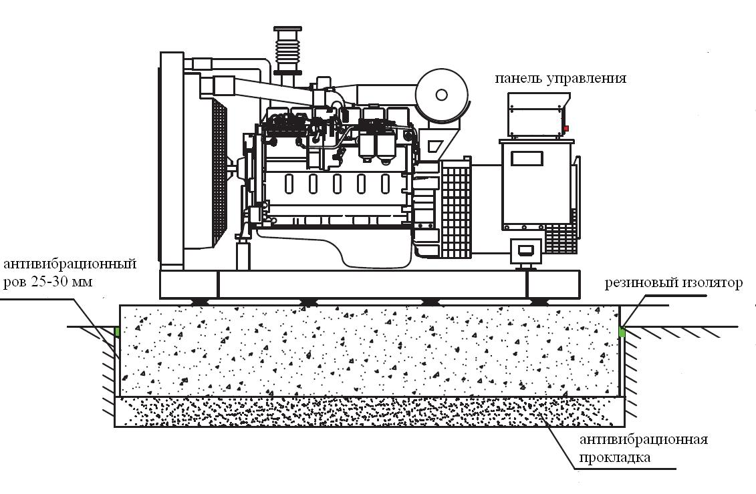

- Если пользователь имеет повышенные требования по ограничению уровня вибраций или шума, то для их снижения он может установить электростанцию на виброизоляционный фундаментный блок . Его типовые параметры – следующие :
- он должен быть шире и длиннее, чем рама-основание электростанции, как минимум, на 150-300 мм,
- он должен быть выше уровня пола на 200-300 мм,

- глубина фундамента (Н) рассчитывается по формуле :

К х G
Н = --------------------------- , где
dx (B + 0,4) x (L + 0,4)

d – плотность цемента, обычно это 2400 кг/м²,
K – коэффициент превышения веса электростанции, обычно 2,
G – вес (брутто) электростанции, кг,
В - ширина фундамента, м,
L- длина фундамента, м.

Например, для электростанции длиной 4,3 м, шириной 1,8 м и весом 5800 кг глубина фундамента должна быть равна : Н = (2,0 х 5800) / (2400 х 4,7 х 2,2) = 0,467 м.

- вдоль торцов фундамента должны быть оставлены зазоры, что позволит фундаменту «гулять» при различных температурах.
- удельная нагрузка на пол от полного веса электростанции, топлива и виброизолирующего фундамента должна быть меньше, чем 96 кПа.

Примечание : При временной установке электростанции, например, на строительном объекте, допускается её установка на горизонтальные бетонные плиты. При этом необходимо удостовериться в отсутствии перекосов при укладке плит, а так же вибраций и люфтов плит при работе электростанции.

Установка непосредственно на пол
Если электростанция устанавливается непосредственно на пол, необходимо убедиться, что он может выдерживать 1,5-кратный вес снаряженной электростанции, чтобы воспринимать все статические и динамические нагрузки от нее.

Примечание : Все фундаменты должны быть сплошными и достаточно гладкими. Для бетонных конструкций не требуется дополнительной обработки, т.к. они обычно удовлетворяют предъявляемым к поверхности требованиям.

Фиксация электростанции
- При отсутствии особых требований к вибрациям, рама электростанции может крепиться непосредственно к поверхности фундамента.
- Тем не менее, виброопоры под рамой электростанции могут дополнительно снижать шум и вибрации, передаваемые на фундамент. Могут применяться следующие типы виброопор : пружинные виброопоры (эффективность 98%), стекловолоконные изоляторы (эффективность 75-85%), резиновые изоляторы (эффективность 50-80%).
Примечание : Если электростанция оснащена встроенным антивибрационным механизмом, использование виброопор между фундаментом и рамой электростанции не допускается
- Там, где окружающие или геологические условия предъявляют специальные жесткие требования к антивибрационным характеристикам, вокруг фундамента должны быть выполнены рвы 25-30 мм, а снизу фундамента должен быть выполнен дополнительный демпфирующий слой. Он представляет собой смесь цемента, шлака и битума толщиной 200 мм, который укладывается на твердой поверхности. При этом фундамент выполняется сверху этого демпфирующего слоя.
- Рама электростанции должна быть закреплена к фундаменту анкерными болтами, соответствующими диаметру отверстий в раме электростанции.
.

Выхлопная система
Выхлопная система предназначена для отвода выхлопных газов, а также подавления шума.
Требования к выхлопной системе следующие :
- Для достижения заявленной мощности электростанции противодавление выхлопной системы не должно превышать требований для двигателя электростанции.
- Компоненты выхлопной системы не должны передавать нагрузки, возникающих от их инерционных взаимных перемещений и термических расширений на выхлопной коллектор или турбонаддув электростанции.
- Выхлопные газы не должны попадать в воздушный фильтр или ухудшать эффективность системы охлаждения, не должны повреждать оборудования, находящееся поблизости или воздействовать на персонал.
- Выхлопные газы не должны попадать в иные закрытые помещения, здания или сооружения.

Установка глушителя на выпускной коллектор двигателя
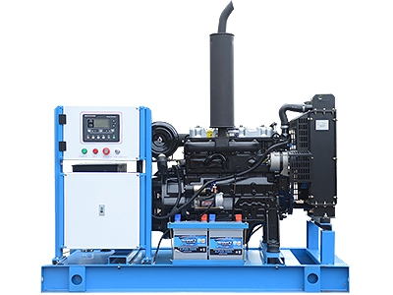
При поставке для уменьшения транспортного габарита в зависимости от модели электростанции глушитель приложен к ней отдельно или уже установлен на ней. Если вам необходимо установить глушитель непосредственно на выпускной коллектор двигателя (для двигателей без турбонаддува) соблюдайте следующие правила :

- При консольной установке глушителя на выпускной коллектор двигателя установка между ними сильфонного компенсатора запрещается.

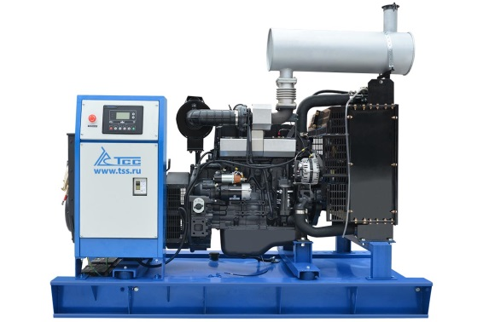

- При установке на выпускной коллектор глушителя, который имеет дополнительную опору в конструкции электростанции, между ним и выпускным коллектором должен устанавливаться сильфонный компенсатор.

Организация выхлопного канала в помещении
- Для соединения выхода выхлопной системы двигателя с выхлопной системой помещения должно использоваться нержавеющее сильфонное соединение или соединение трубой, выполненной в виде змеевика.
- Выхлопная система помещения должна монтироваться на жароустойчивых гибких подвесках, которые будут воспринимать нагрузки от термических расширений и вибрации, установленные на потолке или на раме, установленной на полу.
- При монтаже нескольких электростанций каждая из них должна иметь свою собственную выхлопную систему и собственный выход в атмосферу. Объединение их выхлопных систем в одну выхлопную систему не допускаются.
- Выхлопной канал следует делать максимально коротким и предпочтительно горизонтальным, с минимальным количеством поворотов. Общее количество поворотов - не более 3, радиус поворота должен быть не менее 3 диаметров трубы. Для горизонтальных участков труб необходимо заложить их некоторый наклон (0,3-0,5%) с уклоном «от двигателя». В нижней точке каждого такого участка необходимо организовать накопитель с дренажем. Дренаж конденсата необходим также под вертикальными участками выхлопной трубы.
- Первые 3 м трубы от двигателя могут быть с диаметром выхода выхлопной системы двигателя. Далее для каждого отрезка длиной 6 м диаметр трубы должен увеличиваться не менее, чем на 2,54 см.
- На выходе выхлопной системы необходимо предусмотреть мероприятия по отражению дождевой воды и снега. Для труб, выходящих прямо вверх, должны применяться самозакрывающиеся заслонки.
- При проходе выхлопной трубы через крыши, стены и другие конструкции из горючих материалов необходимо применять теплоизоляционные муфты и стеновые уплотнения. Внутренний диаметр теплоизоляционной муфты должен быть на 25 мм больше, чем внешний диаметр трубы, между ними должен быть вставлен теплоизоляционный материал.
- Чтобы уменьшить излучение тепла, старайтесь расположить большинство участков выхлопной трубы снаружи помещения. Внутри помещения выхлопные трубы должны быть плотно изолированы материалом толщиной не менее 50 мм и покрыты снаружи алюминиевой фольгой.
- Минимальное расстояние между выхлопной трубой и материалами, способными к возгоранию – 300 мм.
- Выход выхлопной трубы располагайте с подветренной стороны здания.

Топливная система
Топливная система служит для подачи топлива к двигателю. Дизтопливо должно соответствовать требованиям, указанным в Руководстве по эксплуатации двигателя электростанции.

Требования к внешнему топливному баку и подаче топлива из него.
- Внешний топливный бак должен быть достаточного объема для работы электростанции в течение заявленного времени, при этом он должен иметь 5% запас объема на термическое расширение топлива.
- Внешний топливный бак должен быть чистым и без коррозии. Обычно бак изготавливается из стального или алюминиевого листа. Бак также может быть пластиковым. Листы с гальванопокрытием не допускаются, так как сернистые соединения топлива, вступая с ним в реакцию, образуют серную кислоту ,которая разрушает покрытие бака и трубопроводов подачи топлива, в результате чего частицы могут вызвать засорение топливного фильтра и форсунок.
- Топливозаборник должен быть расположен внизу и по центру топливного бака на 25 мм выше его днища. Это предотвратит попадание в двигатель осевших в баке воды и грязи.
- Подача в топливный подкачивающий насос из внешнего топливного бака должна иметь гидростатический подпор. Поэтому днище внешнего топливного бака должно быть не ниже топливного подкачивающего насоса, установленного на ТНВД.
Примечание : Если к запуску электростанции предъявляются жесткие требования (например, когда электростанция работает при синхронном использовании, или требуется быстрый запуск при резервном использовании электростанции), топливный бак надо располагать так, чтобы самый низкий уровень топлива находился выше входа в топливный подкачивающий насос, установленный на ТНВД на 150 мм. Это также предотвратит завоздушивание трубопровода подачи топлива.
- Максимальный уровень топлива должен быть не выше, чем 2,5 м над рамой электростанции. В противном случае необходимо применять промежуточный бак с поплавковым регулированием уровня топлива.
- Верхняя точка дренажного трубопровода («обратки») для возврата топлива во внешний топливный бак не должна быть о слишком высоко (не выше 2,5 м), чтобы не превышать возможности ТНВД.
- Топливные магистрали от внешнего топливного бака, соединенные с двигателем, должны быть выполнены с использованием гибких шлангов для компенсации смещений и вибраций электростанции и топливопроводов из мягкой черной или нержавеющей стали. Алюминиевые трубки – запрещены, т.к. алюминий имеет непрочную структуру, что создает риск утечек топлива.
Примечание : Не используйте материалы с гальванопокрытием для изготовления трубопроводов, врезок и бака (см. выше).
- Утечки в топливной системе должны быть исключены, т.к. через места негерметичности в топливную систему двигателя может подсасываться воздух, что может вызвать проблемы с запуском двигателя, его нестабильную работу и уменьшение его мощности.
- При монтаже внешней топливной системы промывайте каждый её элемент, не допускайте попадания в неё влаги и загрязнений (например, пыли).

Система охлаждения и вентиляции
Система охлаждения и вентиляции очень важна для помещения, где устанавливается электростанция. Для достижения лучших характеристик двигателя температура в помещении должна повышаться не более, чем на 10-15°С, и при этом быть не более 40°С.
Если окружающую электростанцию температуру, не превышающую 40°С, обеспечить не удастся – воздух должен забираться снаружи.
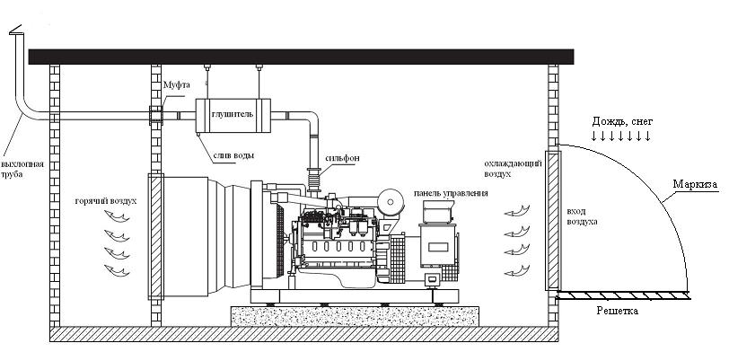
Стандартный вариант размещения электростанции в помещении

Электростанция должна располагаться в помещении с хорошей вентиляцией, при этом воздух из помещения просасывается сквозь радиатор вентилятором и выбрасывается наружу через выходной проем. Такая система охлаждения и вентиляции должна быть организована следующим образом :
- Электростанция устанавливается своим радиатором вплотную к проему выпуска горячего воздуха, чтобы нагретый воздух не циркулировал по помещению; площадь проема выпуска горячего воздуха должна быть равна рабочей площади охлаждения радиатора.
Примечание : Если установить электростанцию вплотную к проему затруднено, мы рекомендуем установить дефлектор (рукав) для организации потока воздуха.
- Площадь проемов притока воздуха в помещение должна быть больше в 1,5 раза рабочей площади радиатора охлаждения.
- Проемы притока и выпуска воздуха должны быть выполнены (защищены) так, чтобы препятствовать проникновению в помещение дождя и снега.
- Выход воздуха из радиатора должен быть свободным. Чрезмерное сопротивление потоку воздуха из радиатора может вызвать перегрев двигателя.

Если хорошая вентиляция помещения с электростанцией невозможна – может быть заказана электростанция с отдельным от электростанции и вынесенным за пределы помещения радиатором системы охлаждения. При этом требования к охлаждающей жидкости и подаче свежего воздуха в помещение для работы двигателя предъявляются те же.
Примечание : Исполнение системы охлаждения, отличное от стандартного, должно оговариваться перед заказом электростанции. После ее поставки любые внесения изменений в ее конструкцию влечет снятие гарантийных обязательств поставщика.

Электрические подключения электростанции
После подключения механических систем можно приступать к электрическим соединениям. Электрические подключения включают подсоединение нагрузки, подсоединение цепей внешнего мониторинга/управления и сигнальных цепей, и подсоединение цепи постоянного тока.

Эти подсоединения должны выполняться электриком, квалификация которого подтверждена и проверена перед началом работ. Все соединения, монтаж заземления, установка защитной изоляции и трассировка должны выполняться в соответствии с ПУЭ издание 7, утвержденных приказом № 204 Минэнерго России 08.09.2002г.

Подсоединение нагрузки переменного тока
Электростанция и нагрузка должны соответствовать по фазировке, вне зависимости от того, какой тип соединения используется : «треугольник» или «звезда».

Баланс нагрузки
Подсоединенная к электростанции нагрузка должна быть сбалансирована, т.е. на каждую фазу электростанции должна приходиться примерно одинаковая сила тока от нагрузки.
Если электростанция соединена одновременно с однофазными и трехфазными нагрузками, то балансу нагрузки должно быть уделено особое внимание.
Если ток каждой фазы примерно одинаков (разница - не более 10%) и не превышает номинальной величины, то электростанция может быть подсоединена в любой комбинации однофазных и трехфазных нагрузок. Токи каждой фазы необходимо периодически проверять при работе электростанции на дисплее её контроллера или амперметром.

Примечание : При подключении электродвигателей, чтобы не допустить перегрузки электростанции, рассчитывайте их мощности исходя из пусковых мощностей (которые могут быть в 3-7 раз больше номинальной) и не допускайте их одновременного запуска.

Подсоединение заземления
Монтаж системы заземления должен проводиться в соответствии с ПУЭ издание 7, утвержденных приказом № 204 Минэнерго России 08.09.2002г. к болту заземления, находящегося па раме электростанции или на корпусе контейнера электростанции.
Если к системе заземления предъявляются специальные требования или при особом месте размещения электростанции система заземления может потребовать установки дополнительного оборудования.

Подсоединения цепей внешнего мониторинга/управления и сигнальных цепей
Провода цепей внешнего мониторинга и управления, а также сигнальных цепей, должны быть проложены в изолированной трубе (трубах) отдельно от силовых кабелей переменного тока, иначе в слаботочных цепях могут наводиться ложные сигналы, которые могут нарушать работу двигателя или даже останавливать его.

Подсоединение цепи постоянного тока
- Если ваша электростанция укомплектована обслуживаемым сухозаряженным аккумулятором (без электролита), то перед подсоединением аккумулятора убедитесь, что он залит электролитом выше пластин на 10-15 мм или до указателя уровня на его корпусе.
- Во избежание случайного запуска электростанции при выполнении монтажных работ аккумулятор должен подсоединяться в последнюю очередь. При подсоединении аккумулятора клемму «-» подсоединяйте последней..
Примечание : Если электросистема двигателя имеет питание 24 В – она обычно имеет два последовательно соединенных 12-вольтовых аккумулятора. Убедитесь в соблюдении полярности их соединений. Если аккумулятор устанавливается отдельно от электростанции – применяйте пусковой кабель большего сечения.
- Не кладите инструмент или металлические предметы на аккумуляторы, и не допускайте их падения на них. Используйте инструмент с изолированными рукоятками.
- При исполнении электростанции по 2 и 3 степеням автоматизации (при её резервном исполнении) во избежание разрядки аккумулятора в режиме ожидания и дальнейших проблем с запуском электростанции ГК ТСС комплектует электростанцию зарядным устройством автоматического типа, работающим от сети. Перед снятием клемм аккумулятора, а также перед их подсоединением к аккумулятору оно должно быть отключено от сети

Варианты подключения клемм к аккумулятору :
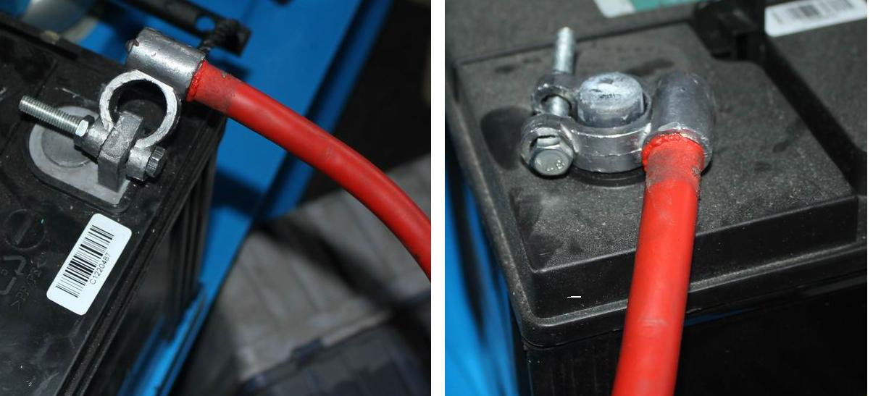

ВНИМАНИЕ !
Убедитесь, что силовой провод от клеммы « - » аккумулятора закреплен на корпусе двигателя. Установка силового провода клеммы « - » аккумулятора на раме электростанции запрещена. Это может вызвать повреждение электропроводки электростанции. Подобное подключение влечет за собой прекращение действия гарантийных обязательств поставщика.

Часть 6. Пуско-наладка и работа электростанции

ВНИМАНИЕ !
Перед поставкой электростанции поставщиком проводятся ее испытания на стенде с подключением топливных шлангов подачи и обратки к внешнему топливному баку. После окончания испытания эти топливные шланги устанавливаются на свои штатные места на встроенном топливном баке электростанции.

Электростанция отгружается упакованной для транспортировки, с пустым топливным баком и с заполненными маслосистемой и системой охлаждения двигателя, жидкостями в соответствии с указаниями Руководства двигателя электростанции.
Однако при перевозке, хранении и монтаже электростанции имели случаи, препятствующие надежности и безопасности первого запуска, делающими первый запуск вообще невозможным или даже разрушительным для двигателя, а именно :
- нарушение транспортной упаковки, в результате которого атмосферные осадки попали внутрь двигателя электростанции и вызвали его повреждения,
- понижение уровня жидкостей и попадания воздуха в топливную систему,
- парафинизация остаточного дизтоплива в топливной системе двигателя и его жидкостного подогревателя (если установлен), если при перевозке и хранении электростанции у покупателя произошло значительное понижение температуры окружающей среды.

Внимание !

Для обеспечения последующей надежной эксплуатации электростанции крайне важно, чтобы при подготовке к первому запуску были соблюдены следующие требования :

- Соблюдение целостности транспортной упаковки электростанции при её транспортировке и хранении перед монтажом.
- Недопущение попадания осадков и посторонних предметов внутрь двигателя и других комплектующих изделий электростанции при её монтаже.
- Тщательная подготовка электростанции.
- Проверка всех ее систем и полное удаление воздуха из топливной системы.
- Проверка уровней технических жидкостей и соответствия их окружающей температуре в месте установки электростанции.

Примечание : Особое внимание необходимо уделить топливной системе двигателя и жидкостного подогревателя охлаждающей жидкости (если он установлен). Топливо в них должно соответствовать текущей окружающей температуре до начала эксплуатации оборудования.

Внимание ! Несоблюдение указанных выше требований или некачественное их выполнение может являться основанием для прекращения гарантийных обязательств Поставщика.

Проверка электростанции перед запуском
- Убедитесь, что поверхности электростанции чистые, проверьте затяжку болтов ее крепления.
- Перед первым запуском или запуском после длительного простоя проверните коленвал электростанции вручную на несколько оборотов.
- Поверните кнопку аварийного останова по часовой стрелке (по стрелке на кнопке) до ее отщелкивания. Кнопка аварийного останова (красный «грибок») расположена на электрощите электростанции или на кожухе рядом с ним.

Проверьте систему подачи топлива
- Проверьте правильность и надежность подсоединений топливных шлангов подачи топлива и обратки на встроенном топливном баке электростанции.
- Обеспечьте достаточное количество топлива в топливном баке для предстоящей работы; минимальное количество топлива должно быть не менее 25% объема топливного бака.
- Убедитесь, что сифонный механизм или отверстие в крышке топливного бака не засорен.
- Проверьте топливные трубки и соединения на предмет возможных утечек или подсоса воздуха.

Стравливание воздуха из топливной системы
Стравливать воздух из топливной системы следует при вводе в эксплуатацию, после разгерметизации топливной системы (её ремонта или замены её агрегатов), при полной выработке топлива из топливного бака, после выполнения работ периодического обслуживания на топливной системе (замена топливных фильтров, промывка сетчатого фильтра подкачивающего насоса), после длительного хранения и в иных случаях попадания воздуха в топливную систему.
- Убедитесь, что в топливном баке есть топливо не менее 25% его объема.
- На несколько оборотов отверните винты стравливания воздуха, расположенный на топливном фильтре и/или на ТНВД.
- Ручным насосом топливного подкачивающего насоса прокачайте топливную систему двигателя до тех пор, пока в вытекающем из-под винта стравливания воздуха топливе не прекратятся пузырьки воздуха. Создав ручным насосом давление, заверните винты стравливания воздуха.
- Продолжайте прокачивать ручным насосом топливо до тех пор, пока не станет ощущаться заметное сопротивление и не станет слышен характерный звук сброса излишков топлива через обратку из ТНВД.
- Ослабьте накидные гайки всех трубок высокого давления на форсунках и прокрутите двигатель электростартером до появления топлива из-под всех гаек. Затем затяните гайки трубок высокого давления

Внимание ! Двигатель готов к запуску.

Проверьте систему охлаждения
- Проверьте уровень охлаждающей жидкости, при необходимости долейте ее.
- Проверьте отсутствие подтеканий из системы охлаждения, при выявлении – устраните их.

Проверьте маслосистему
- Проверьте уровень масла в поддоне щупом, при необходимости – долейте его.
Примечание : Не смешивайте масла различных брэндов и различные сорта масла двигателя
- Проверьте отсутствие подтеканий из маслосистемы, при выявлении – устраните их.

Проверьте систему запуска
- Если аккумулятор – обслуживаемый, проверьте плотность электролита в аккумуляторе, она должна быть 1,24…1,28. Если плотность электролита менее 1,18 – это значит, что аккумулятор разряжен.
- Убедитесь, что клеммы аккумулятора и электростартера не загрязнены и не окислены, при необходимости очистите и смажьте их графитовой смазкой. Проверьте надежность их подсоединения..
- Включите выключатель массы (если имеется).

Запуск электростанции
Запускайте электростанцию только при отсутствии аварийного сообщения на контроллере.
Если электростанция оборудована автоматическими предпусковым подогревателем или механизмом предварительной смазки, то в автоматическое управление запуском электростанции обеспечит её запуск только после окончания их работы. Если электростанция оборудована предпусковым подогревателем или механизмом предварительной смазки с ручным управлением, то запуск электростанции осуществляйте только после их применения в соответствии с их Руководствами по эксплуатации или Руководством по эксплуатации двигателя.

В контроллере запрограммирована длительность запуска не более 10 сек. Если электростанция в течении этого времени не запустилась, повторную попытку запуска электростанции осуществляйте не ранее, чем через 2 минуты. Если и третья попытка запуска оказалась неудачной, контроллер выдаст сигнал «Отказ запуска» и запретит дальнейшие попытки запуска. Установите причину незапуска двигателя и устраните ее. После ее устранения и снятия сигнала «Отказ запуска» с контроллера запустите электростанцию.

После успешного запуска электростанции параметры работы электростанции должны быть в норме.
При появлении световой или звуковой аварийной сигнализации электростанцию следует остановить, если она не остановилась самостоятельно, выяснить причину ее появления и устранить ее.

Работа электростанции
Не допускайте длительной работы электростанции без нагрузки или с малой нагрузкой, так как на этом режиме происходит интенсивное нагарообразование в цилиндрах, которое может привести к резкому ухудшению характеристик двигателя и даже к необходимости проведения ремонтных мероприятий.
При длительной работе (более 5 минут) минимально допустимая нагрузка должна быть не менее 25% от номинальной. Это касается и прогрева электростанции до рабочей температуры : при длительности до 5 минут после запуска прогрев осуществляется без нагрузки, свыше 5 минут – с минимально допустимой нагрузкой. Полная нагрузка электростанции должна подключаться, только когда температура охлаждающей жидкости превысит 55°С.

При нормальной работе электростанции следите за показаниями приборов электростанции, величинами давления масла и температуры охлаждающей жидкости, предупреждающими и аварийными сообщениями и индикаторами (лампами) сигнализации. Обычно температура охлаждающей жидкости находится около 90-95°С

Изменение нагрузки должно быть плавным. Резкое включение или отключение нагрузок – запрещено, за исключением аварийных ситуаций.

Остановка двигателя
Плавно отключите нагрузку.
При нажатии на контроллере управления на кнопку Stop электростанция перейдет в режим охлаждения без нагрузки в течение 3-5 мин, затем остановится.
При повторном или длительном (более 3 сек) нажатии на кнопку Stop (в зависимости от модификации контроллера) двигатель остановится немедленно.

Для аварийной остановки выключите нагрузку и нажмите на кнопку аварийного останова (красный «грибок»)
После выполнения остановки двигателя проверьте электростанцию. Протрите следы смазки, запишите время остановки и подготовьте электростанцию к следующему запуску.

Часть 7. Приработка электростанции

Назначение приработки
Перед введением новой электростанции в эксплуатацию (или после выполнения капремонта ее двигателя) она должна приработаться в соответствии с требования производителя двигателя. Эта приработка служит для притирки подвижных частей и увеличения ресурса двигателя.

Порядок приработки
Тщательно проверяйте и подготовьте электростанцию перед запуском, как указано выше. Запустите электростанцию.
В процессе приработки проверяйте уровень масла не реже, чем 2 раза в день.

Общее время работы двигателя без нагрузки для её прогрева не должно превышать 5 мин. После прогрева электростанции увеличивайте нагрузку в следующей последовательности : 25% (20 мин), 50% (2 часа), 75% (46-56 часов) от номинальной. Затем снижайте нагрузку - 50% (1 час), 25% (30 мин).
После в обязательном порядке замените масло двигателя и маслофильтр, замените масло в ТНВД (если это требует производитель двигателя), проверьте затяжку болтов крепления головки цилиндров (если это требует производитель двигателя), проверьте клапанные зазоры (при необходимости отрегулируйте их), проверьте и отрегулируйте натяжение приводного ремня.
Общее время обкатки составляет около 50-60 часов (в зависимости от требований производителя двигателя)

Часть 8. Журнал учета работы электростанции

Вам необходимо подготовить и вести Журнал учета работы электростанции, в который следует вносить основные данные о её работе. Также в этом журнале фиксируйте выполненные формы технического обслуживания электростанции, а так же делайте записи о других внеплановых работах на электростанции, связанных с регулировками, ремонтами, заменами или хранением.
Пример страницы для записи этих данных в журнал ежедневного контроля приведен ниже :

Дата | Время записи | Напряжение, В |  |  | Максимальная сила тока по фазам, A |  |  | Частота тока, Гц | Температура охл. жидкости, °С | Температура масла, °С | Давление масла,  Bar | Напряжение аккумулятора, В | Время работы, ч | Отметки о шумах | Отметки о дымности | Общая наработка, ч | ФИО и подпись оператора | Примечание
Дата | Время записи | UA | UB | UC | L1 | L2 | L3
01.04.2017 | 9-00 | 230 | 231 | 229 | 405 | 365 | 440 | 49,8 | 88 | 95 | 4,6 | 24,2 | 5,3 | норма | норма | 1489 | Иванов И.И.
02.04.2017 | 12-30 | 231 | 231 | 229 | 330 | 330 | 363 | 50,0 | 85 | 93 | 4,6 | 24,3 | 4,1 | норма | норма | 1495 | Петров Н.Н..
02.04.2017 | 18-00 | Выполнены работы через каждые 150 ч работы согласно РЭ двигателя электростанции |  |  |  |  |  |  |  |  |  |  |  |  |  | 1495 | Сидоров С.С.
03.04.2017 | 11-30 | 232 | 231 | 229 | 440 | 445 | 421 | 50,7 | 89 | 97 | 4,5 | 23,8 | 7,0 | норма | норма | 1477 | Петров Н.Н..
-*-*- | -*-*- | -*-*- | -*-*- | -*-*- | -*-*- | -*-*- | -*-*- | -*-*- | -*-*- | -*-*- | -*-*- | -*-*- | -*-*- | -*-*- | -*-*- | -*-*- | -*-*-
22.11.2018 | 14-00 | 231 | 231 | 229 | 330 | 330 | 363 | 50,0 | 85 | 93 | 4,6 | 24,3 | 4,1 | норма | норма | 3355 | Иванов И.И..
23.11.2018 | 17-00 | Выполнена консервация электростанции согласно ГОСТ 23216-78 и ГОСТ 9.014-78 |  |  |  |  |  |  |  |  |  |  |  |  |  | 3355 | Сидоров С.С.
-*-*- | -*-*- | -*-*- | -*-*- | -*-*- | -*-*- | -*-*- | -*-*- | -*-*- | -*-*- | -*-*- | -*-*- | -*-*- | -*-*- | -*-*- | -*-*- | -*-*- | -*-*-
15.05.2019 | 15-00 | Выполнена замена турбокомпрессора. Установлен турбокомпрессор AZ1515-36 № 17386 |  |  |  |  |  |  |  |  |  |  |  |  |  | 6473 | Иванов И.И..

Примечание :
1. Если техническое обслуживание выполняется в авторизованном сервисном центре, сервисный центр должен сделать запись о выполненных работах в Журнале учета. При очередном обращении в авторизованный сервисный центр Журнал учета должен быть приложен к электростанции..
2. При выполнении гарантийного ремонта его исполнитель должен сделать запись о выполненных работах в Журнале учета.

Внимание !
Отсутствие Журнала учета, отсутствие любых записей в Журнале учета о выполненных формах технического обслуживания или ненадлежащее выполнение этих записей в гарантийный период может служить основанием прекращения гарантии поставщика.

Часть 9. Обслуживание электростанции при нормальной эксплуатации

Внимание ! Перед выполнении любых работ по обслуживанию, а также работ по ремонту или замене агрегатов электростанции, во избежание её непреднамеренного запуска или поражения электрическим током необходимо снять с аккумулятора клемму «-», отключить питание от внешней сети в электрощите и установить на контроллере и электрощите таблички «Не включать ! Идут работы !»

Важность периодического обслуживания
Периодическое обслуживание крайне необходимо для поддержания технических параметров электростанции в допустимых пределах, для обеспечения наибольшего ресурса электростанции и минимизации стоимости её эксплуатации.

Периодичность работ по техническому обслуживанию электростанции соответствует периодичности технического обслуживания ее двигателя. Эта периодичность, а также перечень работ по техническому обслуживанию двигателя электростанции приведен в Руководстве по эксплуатации двигателя.

Дополнительные работы при выполнении обслуживания для электростанции в целом :
При ежедневном обслуживании
- Проверьте состояние заземления электростанции.
- Проверьте работоспособность и индикацию системы управления электростанции.
- Удалите загрязнения с поверхностей электростанции.

При обслуживании через каждые 200-250 часов работы
- Проверьте состояние и надежность крепления контактов генератора, при необходимости очистите их и затяните крепления.
- Проверьте надежность крепления блока автоматического подключения резерва (ATS) и его контактов (если он установлен).
- Проверьте надежность крепления зарядного устройства аккумулятора и его контактов (если оно установлено).

Часть 10. Система управления электростанцией

Система управления выполнена на базе одного из цифровых контроллеров Lovato RGK600 или Lovato RGK800.
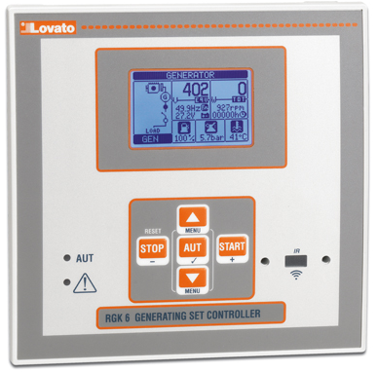
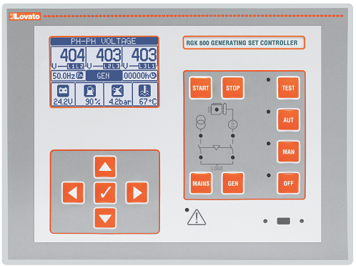
Lovato RGK600 Lovato RGK800
Контроллеры Lovato RGK600 и RGK800 разработанs на основе самых современных технологий, необходимых для управления электростанциями как с автоматическим контролем отказа сети, так и без него. Контроллеры выполнены в компактном корпусе, в котором современный дизайн передней панели совмещается с практичностью установки, а графический ЖК-дисплей делает интерфейс пользователя ясным и интуитивно понятным.
- Контроллеры осуществляют управление запуском и остановкой электростанции с автоматическим переключением нагрузки между ней и сетью (RGK600 и RGK800) или с автоматическим или дистанционным запуском и остановкой электростанции (RGK600SA и RGK800SA).

Контроллер RGK600 имеет :
- Графический ЖК-дисплей 128×80 пикселей, с подсветкой, 4 уровня серого.
- 5 клавиш для управления функциями и осуществления настроек
- 2 светодиода для индикации режимов работы и состояний
- Возможность выбора языка измерений, настроек и сообщений, в том числе русского.
Контроллер RGK800 имеет :
- Графический ЖК-дисплей 128×80 пикс., с подсветкой, 4 уровня серого цвета.
- 13 кнопок для управления функциями и осуществления настроек
- Встроенную сирену (отключаемую)
- 10 светодиодов для индикации режимов работы и состояний
- Возможность выбора языка измерений, настроек и сообщений, в том числе русского.
- Шину расширения с 3 гнездами для модулей расширения серии EXP:
- интерфейс связи RS232, RS485, USB, Ethernet, Profibus, GSM/GPRS
- Интерфейс коммуникаций CAN bus-J1939 для управления двигателей с ECU
Оба контроллера осуществляют измерение :
- параметров напряжения сети по трем фазам + нейтраль
- параметров напряжения электростанции по трем фазам + нейтраль
- токов трехфазной нагрузки
- давления масла
- температуры охлаждающей жидкости
- уровня топлива

На передней панели контроллеров установлен оптический гальванически изолированный высокоскоростной интерфейс для программирования, совместимый с USB и WiFi (подробнее – см. РЭ контроллера).
Контроллер осуществляет сохранение в памяти последних 50 событий (RGK600) или 250 событий (RGK800) и поддержку функции передачи аварийных сигналов на удаленное оборудование.

Назначение кнопок и индикаторов контроллера RGK600
Вид кнопки | Название кнопки | Функции кнопки
 | Кнопка ручной остановки /перезапуска | Когда двигатель работает, нажатие этой кнопки в ручном и автоматическом режимах приводит к переключению контакторов с электростанции на сеть и немедленной остановке двигателя. Если до этого был выбран автоматический режим, при нажатии на эту кнопку зеленый индикатор автоматического режима (AUT) погаснет, контроллер перейдет в ручной режим.  В этом режиме состояние контроллера аналогично, как если бы он не был подключен к питанию. Для программирования параметров и входа в меню управления необходимо включать этот режим.  В этом режиме сирена не включается.  Когда при автоматическом отключении срабатывает сигнализация, нажатие этой кнопки приводит к сбросу этой сигнализации.
 | Кнопка автоматического режима | Нажатие этой кнопки переводит контроллер в автоматический режим. При переходе контроллера в автоматический режим зеленый индикатор автоматического режима AUT загорается.  При отказе сети (выходе ее параметров за заданные пределы) электростанция будет запускаться автоматически, и останавливаться при восстановлении сети в соответствии с заданными значениями времени и пороговыми значениями. При наличии напряжения переключение нагрузки происходит автоматически в обоих направлениях.  В случае RGK600SA включение и выключение производятся по подаче команды дистанционного управления на цифровой вход (дистанционное включение), обычно поступающей от автоматического переключателя сети. Переключение нагрузки может быть автоматическим или управляемым дистанционно.  В автоматическом режиме в случае неудачной попытки запуска двигателя продолжаются попытки включения до максимального установленного числа раз. Если установлено автоматическое  тестирование, оно также выполняется с заданной периодичностью.
 | Кнопка ручного запуска | Нажатие на эту кнопку приводит к автоматическому выполнению установленного процесса запуска. Если до этого был выбран автоматический режим, при нажатии на эту кнопку зеленый индикатор автоматического режима (AUT) погаснет, контроллер перейдет в ручной режим.  Удерживая эту кнопку вручную, можно продлить время запуска.
и  | Одновременно | Одновременное нажатие этих кнопок приводит в замыканию контакторов электростанции. Если до этого был выбран автоматический режим, при нажатии на эту кнопку зеленый индикатор автоматического режима (AUT) погаснет, контроллер перейдет в ручной режим.
и  | Одновременно | Одновременное нажатие этих кнопок приводит в размыканию контакторов электростанции Если до этого был выбран автоматический режим, при нажатии на эту кнопку зеленый индикатор автоматического режима (AUT) погаснет, контроллер перейдет в ручной режим.
 | Кнопка прокрутки вверх | Кнопка для прокрутки вверх экранных страниц дисплея или выбора из списка в конкретном меню
 | Кнопка прокрутки вниз | Кнопка для прокрутки вниз экранных страниц дисплея или выбора из списка в конкретном меню
и | Одновременно | Одновременное нажатие на эти кнопки приводит к возврату к главному меню

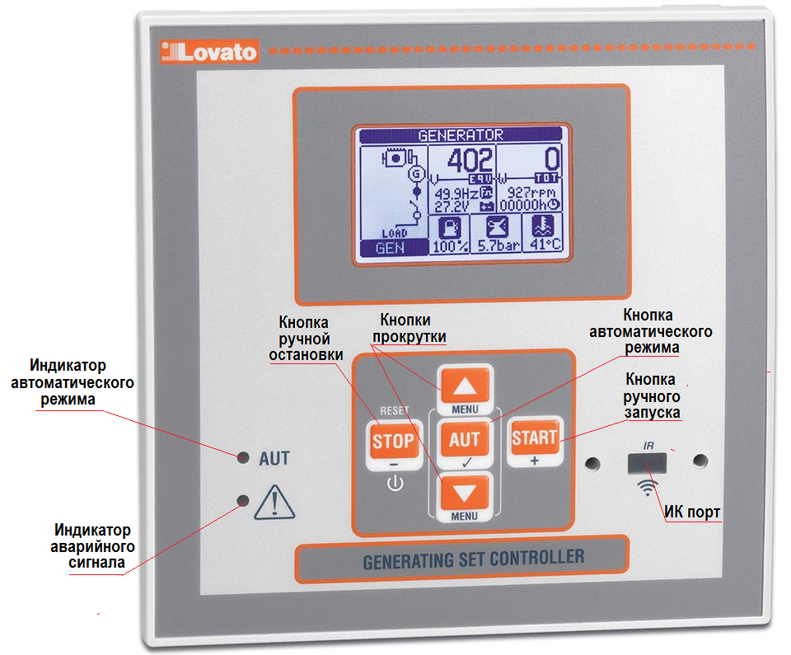

Светодиод индикации режима AUT (зеленый) – указывает на включенное состояние автоматического режима.

Светодиод индикации аварийного сигнала (красный) – мигает при наличии активного аварийного сигнала.

Назначение кнопок и индикаторов контроллера RGK800
Вид кнопки | Название кнопки | Функции кнопки
 | Кнопка режима «Выкл» (OFF) | При нажатии на эту кнопку контроллер переходит в режим «Выкл». Если двигатель работает, он немедленно остановится. Контактор сети закроется. Если двигатель не работает, его запуск будет невозможен. В этом режиме состояние контроллера аналогично, как если бы он не был подключен к питанию. Для программирования параметров и входа в меню управления необходимо включать этот режим В этом режиме сирена не включается.  Когда при автоматическом отключении срабатывает сигнализация, нажатие этой кнопки приводит к сбросу этой сигнализации.
 | Кнопка ручного режима | При нажатии на эту кнопку контроллер переходит в ручной режим. Двигатель может быть запущен и остановлен только вручную, при помощи кнопок START и STOP, переключение нагрузки с сети на электростанцию и наоборот может быть выполнено только вручную при помощи кнопок MAINS и GEN.
 | Кнопка автоматического режима | При нажатии на эту кнопку контроллер переходит в автоматический режим. В этом режиме в случае отказа сети (выхода её параметров за установленные границы), электростанция автоматически запускается и к ней автоматически переключается нагрузка. Автоматическое переключение нагрузки обратно на сеть и остановка электростанции происходит при восстановлении сети в соответствии с установленными временем и пределами её параметров.  Для контроллера RGK800SA запуск и остановка электростанции мажет осуществляться с помощью удаленного управления через цифровой вход (отдаленное включение). Переключение нагрузки также может быть автоматическим или с помощью удаленного управления.  В случае неудавшегося запуска двигателя, контроллер осуществляет повторные попытки запуска до максимально установленного количества запусков, после чего прекращает их и выдает сообщение «Отказ запуска».  Если установлен автоматический тест, в автоматическом ржиме он выполняется по истечению установленного времени.
 | Кнопка режима «Тест» | При нажатии на эту кнопку контроллер переходит в режим Тест. Происходит немедленный запуск электростанции, независимо от состояния внешней сети. Её запуск происходит в соответствии с процедурой автоматического режима. При отсутствии отказа сети переключение нагрузки не происходит. При отказе сети (или отсутствии сети), нагрузка автоматически переключается на электростанцию, однако при восстановлении сети нагрузка остается на электростанции до тех пор, пока не будет включен режим Тест.
 | Кнопка запуска двигателя (в ручном режиме) | При кратковременном нажатии кнопки происходит включение запуска в полуавтоматическом режиме в соответствии с установленным временем работы стартера. Увеличение времени работы стартера достигается длительным нажатием кнопки.
 | Кнопка остановки двигателя (в русном режиме) | При нажатии на эту кнопку включается установленная процедура остановки двигателя.  Примечание : Для немедленной остановки двигателя нажмите на кнопку или кнопку аварийной остановки.
 | Кнопка подключения нагрузки к сети (в ручном режиме) | При нажатии на эту кнопку происходит подключение нагрузки к сети (после отключения её от электростанции).
 | Кнопка подключения нагрузки к электрост анции (в ручном режиме) | При нажатии на эту кнопку происходит подключение нагрузки к электростанции (после отключения её от сети).
 | Кнопка возврата/ сохранения | При нажатии на эту кнопку в режиме установки параметров происходит возврат к главному меню или сохранение параметра
или | Кнопка прокрутки вверх или вниз | Нажатие на эти кнопки в режиме установки параметров приводит к перемещению по страницам меню или для выбора параметра на странице
или | Кнопки прокрутки влево/вправо или уменьшения/увеличения величины | Нажатие на эти кнопки в режиме установки параметров приводит к перемещению по странице меню или к уменьшению/увеличению величины выбранного параметра
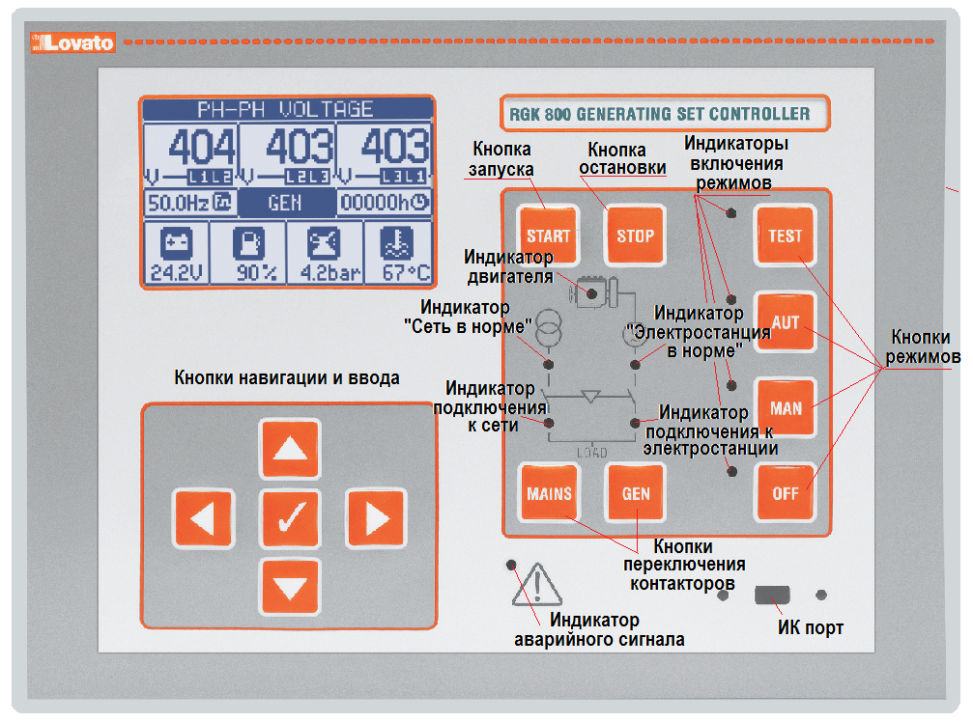

Индикатор двигателя (зеленый) – горит при работе двигателя; не горит, когда двигатель остановлен; моргает, когда двигатель находится в процессе последовательности запуска, при этом аварийная сигнализация основных параметров отключена

Индикатор включения режима (красный) – горит, когда выбранный режим включился; моргает, если подключено удаленное управление (для RGM800SA)
Примечание : при подаче питания контроллер включается в режиме «Выкл» (OFF), если пользователь не установил иное.

Индикатор «Сеть в норме» (зеленый) - горит, когда параметры напряжения сети в установленных пределах.

Индикатор «Электростанция в норме» (зеленый) - горит, когда параметры напряжения электростанции в установленных пределах.

Индикатор подключния к сети (к электростанции) (желтый) - горит, когда сигнал обратной связи контактора соответствует команде на его включение, моргает, когда сигнал обратной связи контактора не соответствует команде на его включение или отключение.

Индикатор аварийной сигнализации (красный) – мигает при наличии аварийного сигнала.

Порядок установки параметров контроллера и типовые схемы соединений приведены в РЭ контроллера, приложенного дополнительно. Для входа в меню параметров пароль по умолчанию отсутствует, однако пользователь может самостоятельно установить пароль.

Внимание !
Конфигурация контроллера, установленного на электростанции, задана её производителем. Поэтому любые изменения конфигурации контроллера могут осуществляться только с его письменного разрешения. В противном случае такие изменения будут являться основанием для прекращения гарантийных обязательств производителя на электростанцию.

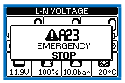
Аварийные сигналы

- При появлении аварийного сигнала на дисплей выводятся символ аварийного сигнала, идентификационный код и описание аварийного сигнала на выбранном языке.
- В случае нажатия на клавиши навигации между страницами всплывающее окно с данными аварийного сигнала исчезнет и затем снова появится через несколько секунд.
- Пока аварийный сигнал остается активным, красный светодиод, расположенный рядом с символом аварийного сигнала, мигает.

Для контроллера RGK600 :
- При наличии соответствующего разрешения при этом активируются локальные и удаленные звуковые сигналы.
- Сброс аварийных сигналов можно произвести нажатием клавиши RESET.
- Для того, чтобы исключить случайный запуск двигателя при сброса аварийного сигнала, включите режим .

Для контроллера RGK800 :
- При наличии соответствующих разрешений активируются встроенная звуковая сирена контроллера и удаленная сигнализация.
- Сброс сигнализации можно произвести одним из следующих способов:
- нажав кнопку
- нажав кнопку ,
- Для того, чтобы исключить случайный запуск двигателя при сброса аварийного сигнала, включите режим («Выкл»).

Для обоих контроллеров :
- Если аварийный сигнал не сбрасывается, это означает, что вызвавшая его причина не устранена.
- В случае одновременного появления нескольких аварийных сигналов поведение контроллера зависит от установки свойств этих сигналов.

Перечень аварийных сигналов (подробнее – см. РЭ контроллера)

Код | Наименование | Причина подачи аварийного сигнала
A01 | Предупредительный аварийный  сигнал температуры двигателя  (аналоговый датчик) | Температура двигателя превышает пороговое значение подачи предупредительного сигнала
A02 | Высокая температура двигателя  (аналоговый датчик) | Температура двигателя превышает пороговое значение подачи аварийного сигнала
A03 | Неисправность аналогового датчика температуры | Цепь резистивного датчика давления разомкнута (датчик отсоединен).
A04 | Высокая температура двигателя  (цифровой датчик) | Перегрев двигателя, на который указывает активация программируемого цифрового входа с соответствующей функцией.
A05 | Низкая температура двигателя  (аналоговый датчик) | Температура двигателя меньше порогового значения
A06 | Предупредительный сигнал низкого давления масла (аналоговый датчик) | Давление масла в двигателе меньше порогового значения подачи предупредительного сигнала
A07 | Низкое давление масла (аналоговый датчик) | Давление масла в двигателе меньше порогового значения
A08 | Неисправность аналогового датчика давления | Цепь резистивного датчика давления разомкнута (датчик отсоединен).
A09 | Низкое давление масла (цифровой  датчик). Низкое давление масла  (аналоговый датчик) | Низкое давление масла, на которое указывает активация программируемого цифрового входа с соответствующей функцией.
A10 | Неисправность цифрового датчика  давления | При двигателе, выключенном на протяжении более  одной минуты, контакты датчика давления масла не замкнулись для подачи сообщения об отсутствии давления. Предполагается что произошел обрыв соединения.
A11 | Предупредительный аварийный  сигнал низкого уровня топлива  (аналоговый датчик) | Уровень топлива ниже порогового значения подачи предупредительного сигнала
A12 | Низкий уровень топлива (аналоговый датчик) | Уровень топлива ниже порогового значения подачи аварийного сигнала
A13 | Неисправность аналогового датчика уровня топлива | Цепь резистивного датчика уровня топлива разомкнута (датчик отсоединен).
A14 | Низкий уровень топлива (цифровой  датчик) | На низкий уровень топлива указывает активация программируемого цифрового входа с соответствующей функцией.
A15 | Высокое напряжение аккумулятора | Напряжение аккумулятора выше порогового значения в течение времени, превышающего заданное
A16 | Низкое напряжение аккумулятора | Напряжение аккумулятора ниже порогового значения в течение времени, превышающего заданное
A17 | Аккумулятор разряжен (неисправен) | Исчерпаны попытки включения двигателя с понижением напряжения батареи ниже минимального порогового значения напряжения
A18 | Неисправность зарядного генератора | Этот аварийный сигнал подается, когда система обнаруживает включенное состояние двигателя (наличие напряжения и/или частоты генератора или “W / датчика оборотов”), но напряжение на выходе зарядного генератора переменного тока зарядки батареи (D+)  остается ниже порогового значения напряжения включенного двигателя на протяжении более 4 секунд.
A19 | Отсутствие сигнала W / датчика  оборотов | При активированном измерении оборотов, этот аварийный сигнал подается, когда система обнаруживает включенное состояние двигателя (наличие напряжения на выходе зарядного генератора или напряжения и/или частоты электрлостанции), но сигнал оборотов “W / датчика оборотов” не обнаруживается в течение 5 секунд. Если результат измерения поступает с CAN, аварийный сигнал генерируется соответствующим сообщением диагностики.
A20 | Низкие обороты двигателя “W /  датчика оборотов” | Этот аварийный сигнал подается, когда система обнаруживает включение двигателя (наличие напряжения зарядного генератора или напряжения и/или частоты электростанции), режим остановки не задан, а сигнал оборотов “W /  датчика оборотов” остается ниже порогового значения на протяжении заданного времени
A21 | Высокие обороты двигателя “W /  датчика оборотов” | Этот аварийный сигнал подается, когда величина сигнала оборотов “W / датчика оборотов” остается выше порогового значения на протяжении заданного времени
A22 | Отказ запуска | Этот аварийный сигнал подается, если после выполнения заданного количества попыток запуска двигателя не произошло.
A23 | Аварийный останов | Этот аварийный сигнал подается при снятии питания с клеммы +COM1 кнопки аварийного останова (при разрешении входа от неё) или при размыкании программируемого цифрового входа с функцией “Аварийный останов”.
A24 | Непредвиденная остановка | Этот аварийный сигнал подается тогда, когда двигатель самостоятельно останавливается по истечении минимального времени, необходимого для подачи аварийного сигнала, при отсутствии команды прибора на выключение.
A25 | Отказ остановки | Аварийный сигнал подается, если двигатель все еще  не остановился через 65 секунд после начала цикла остановки.
A26 | Низкая частота генератора | Аварийный сигнал, который подается тогда, когда двигатель включен, но частота генератора ниже установленного параметра на протяжении установленного времени
A27 | Высокая частота генератора | Аварийный сигнал, который подается тогда, когда двигатель включен, но частота генератора выше установленного параметра на протяжении установленного времени.
A28 | Низкое напряжение генератора | Аварийный сигнал, который подается тогда, когда двигатель включен, но напряжение генератора ниже установленного параметра на протяжении установленного времени
A29 | Высокое напряжение генератора | Аварийный сигнал, который подается тогда, когда напряжение генератора выше установленного параметра на протяжении установленного времени
A30 | Асимметричность напряжений  генератора | Аварийный сигнал подается, когда дисбаланс между фазными напряжениями генератора превышает установленное значение на протяжении установленного времени
A31 | Максимальный ток генератора | Ток генератора превышает установленное пороговое значение, на протяжении установленного времени задержки. Когда подается этот аварийный сигнал, прежде чем производить сброс, нужно дождаться истечения времени задржки.
A32 | Короткое замыкание генератора | Ток генератора превышает процентное установленное пороговое значение на протяжении установленного времени задержки
A33 | Перегрузка генератора | Срабатывание электронного устройства тепловой защиты, рассчитанного на основе процентного значения тока и выбранной характеристики защиты. Когда подается этот аварийный сигнал, прежде чем производить сброс, нужно дождаться истечения установленного времени задержки
A34 | Срабатывание внешней защиты  генератора | Если этот аварийный сигнал запрограммирован, он подается при замыкании контакта на цифровом входе тепловой защиты генератора при включенной электростанции
A35 | Превышение порогового значения  активной мощности генератора | Ток генератора превышает установленное процентное пороговое значени на протяжении установленного времени задержки
A37 | Неверная последовательность фаз  генератора | Последовательность фаз генератора не соответствует запрограммированной.
A38 | Неверная последовательность фаз  сети | Последовательность фаз сети не соответствует запрограммированной.
A39 | Неверное задание частоты системы | Аварийный сигнал подается тогда, когда частота системы не соответствует заданной номинальной частоте.
A40 | Неисправность контактора  генератора | Аварийный сигнал подается, если по истечении заданного времени обнаруживается несоответствие между состоянием выхода управления и входом сигнала обратной связи от контактора генератора.
A41 | Неисправность контактора сети | Аварийный сигнал подается, если по истечении заданного времени обнаруживается несоответствие между состоянием выхода управления и входом сигнала обратной связи от контактора сети.
A42 | Запрос техобслуживания 1 | Аварийный сигнал, генерируемый тогда, когда обратный отсчет времени интервала между техобслуживаниями дошел до нуля. Используйте меню команд для повторного задания часов работы и сброса аварийного сигнала.
A43 | Запрос техобслуживания 2
A44 | Запрос техобслуживания 3
A45 | Ошибка системы | Внутренняя ошибка RGK600. Возможные способы устранения см. в РЭ контроллера главе "Ошибки системы".
A46 | Слишком низкий уровень в баке | Соответствующий программируемый вход указывает на слишком низкий уровень в топливном баке (по умолчанию активируется в разомкнутом состоянии). Насос заполнения выключается.
A47 | Переполнение бака | Соответствующий программируемый вход указывает на переполнение топливного бака (по умолчанию активируется в замкнутом состоянии). Насос заполнения выключается.
A48 | Истечение времени аренды | Аварийный сигнал подается, когда показания счетчика часов аренды доходят до нуля. Используйте меню команд для переустановки количества часов аренды и сброса аварийного сигнала.
A49 | Низкий уровень жидкости в  радиаторе | Аварийный сигнал подается, когда уровень охлаждающей жидкости ниже минимального. Активируется через цифровой вход или по сообщению диагностики CAN.
A50 | Ручной выключатель замкнут | Аварийный сигнал, подаваемый в ручном режиме и во время запуска двигателя при обнаружении неактивного состояния входа с функцией "Аварийный сигнал состояния выключателя".
A51 | Ручной выключатель разомкнут | Аварийный сигнал, подаваемый в автоматическом режиме и во время запуска и работы двигателя при обнаружении активного состояния входа с функцией "Аварийный сигнал состояния выключателя".
A52 | Аварийный сигнал от зарядного  устройства | Аварийный сигнал, генерируемый программируемым входом с функцией "Аварийный сигнал зарядного устройства", соединенным с внешним зарядным устройством, в то время, когда напряжение сети находится в заданных пределах..
A53 | Аварийный сигнал от CANbus, при  котором загорается красная лампочка | Общий аварийный сигнал, генерируемый на CAN bus модулем ECU двигателя для указания на наличие критической неисправности.
A54 | Аварийный сигнал от CANbus, при  котором загорается желтая лампочка | Общий аварийный сигнал, генерируемый на CAN bus модулем ECU двигателя для указания на наличие незначительных неисправностей или подачи предупредительного сигнала.
A55 | Ошибка CANbus | Ошибка связи с CAN bus. Проверьте схемы соединений и состояние соединительных кабелей.
A56 | Топливный фильтр | Содержимое топливного бака сократилось с очень высокой средней скоростью по сравнению с макс. номинальным потреблением двигателя. Сигнал может также подаваться при активации цифрового программируемого входа с функцией "Кража  топлива".
A57 | Изменение конфигурации  невозможно | Изменено положение цифровых входов для выбора 4 возможных конфигураций, но условия выполнения такого изменения отсутствуют (например, двигатель включен, или режим работы отличен от RESET).
A58 | Вода в топливе | Сигнал подается, когда соответствующий контакт указывает на наличие воды в топливе. Активируется через цифровой вход или по сообщению диагностики CAN.
A59 | Неисправность топливного насоса | Сигнал подается, когда уровень топлива в топливном баке электростанции не повышается хотя бы на 1% на протяжении 5 минут. Доступен, начиная с версии ПО SW 01.
UA1  … UA4 | Аварийный сигнал,  запрограммированный пользователем | Аварийный сигнал, запрограммированный пользователем, подается при активации переменной или соответствующего входа, заданного с помощью меню M32.

Часть 11. Автоматический выключатель (автомат защиты)
На электростанции применяется автоматический выключатель (автомат защиты) , предназначенный для защиты генератора при превышении токовой нагрузки свыше расчетной, при коротком замыкании, а также для ручного размыкания цепи.

Часть 12. Подключение внешнего шкафа автомата ввода резерва (АВР)

Подключение внешнего шкафа ATS к линии управления, ДГУ, сети и нагрузке выполните согласно схемы :
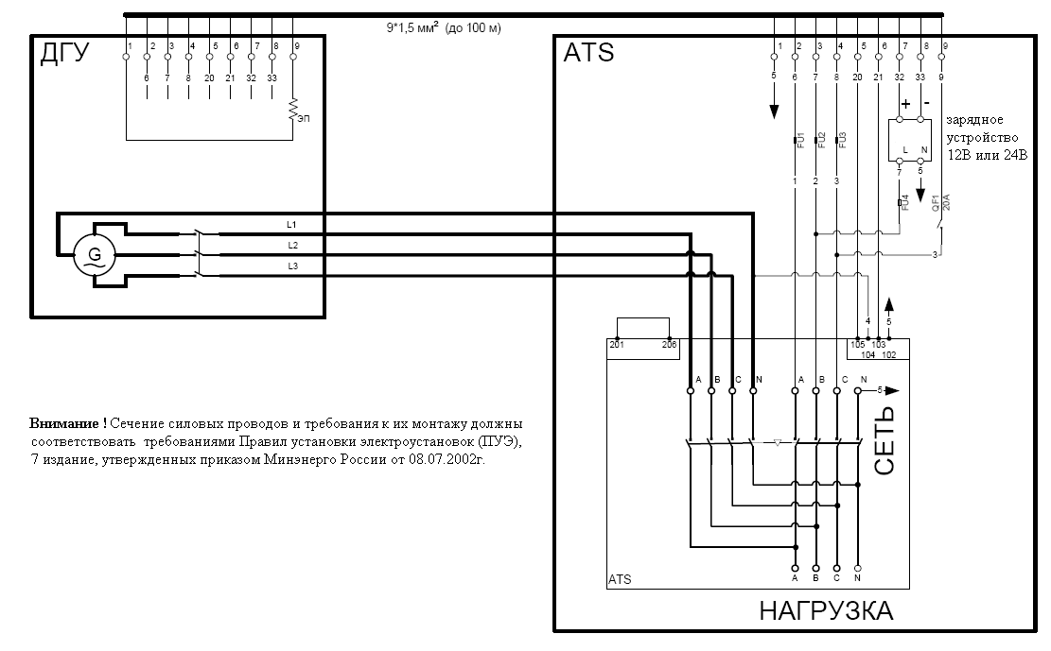
Соединения кабеля управления между шкафом управления ДГУ и шкафом ATS выполняйте между установленными в них клеммными колодками с соответствующей нумерацией.

Часть 13. Работы при простое электростанции

При перерывах в работе более 3 месяцев электростанция должна быть законсервирована в соответствии с требованиями ГОСТ 23216-78 и ГОСТ 9.014-78.

При перерывах меньшей продолжительности для электростанций, выполненных по 1 степени автоматизации, необходимо раз в месяц выполнить работы ежедневного обслуживания (в объеме, изложенным в Руководстве по эксплуатации двигателя) и произвести запуск электростанции с последующей работой с минимально допустимой нагрузкой в течение 15—20 мин.

Внимание ! Для электростанций, предназначенных для резервного использования (выполненных по 2 степени автоматизации) для обеспечения уверенного запуска и быстрого принятия нагрузки, для поддержания лучших условий смазки и выжигания углеродистых отложений необходимо выполнять запуск двигателя и работу 15-20 мин с нагрузкой 50-75% каждые 3-5 дней.

Приложения

А: Применение электростанции в тяжелых условиях

Применение в высокогорных условиях
Двигатель электростанции будет терять мощность при использовании в высокогорных условиях из-за разрежённости воздуха и, соответственно, из-за невозможности сгорания того же количества топлива, что и на уровне моря. Мощность двигателя обычно падает на 3% для каждых 300 метров увеличения высоты. Поэтому в случае работы в высокогорных условиях следует учитывать это падение мощности и во избежание дымления и чрезмерного расхода топлива уменьшить нагрузку на двигатель.

Применение в очень холодных условиях
Если ожидается эксплуатация электростанции при отрицательных температурах, мы рекомендуем следующие мероприятия :
- Дооборудуйте электростанцию или помещение, где она установлена, устройствами для облегчения запуска двигателя (подогревателями топлива, масла, охлаждающей жидкости, воздуха на всасывании, воздуха в помещении и т.д.).
- Используйте предпусковой подогреватель всасываемого воздуха и методы облегчения запуска, заложенные конструкцией двигателя :
- свечи накаливания в цилиндрах двигателя,
- свечи накаливания во впускном коллекторе двигателя,
- система факельного подогрева во впускном коллекторе двигателя,
- механизм декомпрессии цилиндров,
- увеличение концентрации топлива в смеси

Внимание ! Применять любые жидкости для облегчения запуска или эфиры - категорически запрещено, так как запуск с их помощью может вызвать серьёзные повреждения двигателя.

- Подогревайте холодный двигатель, охлаждающую жидкость, топливо и масло дизельным или электрическими подогревателями для увеличения температуры всего двигателя и облегчения его запуска.
- Для электростанций, предназначенных для резервного использования (выполненных по 2 степени автоматизации) в систему охлаждения электростанции поставщиком должен быть включен электроподогреватель (ПОЖ), который автоматически поддерживает температуру двигателя в режиме ожидания не менее 32°С.
- Для электростанций, которые могут использоваться при температуре ниже -18°C, необходимы подогреватель охлаждающей жидкости, масла, топливопровода и общий подогреватель топлива, не допускающий его загустевание. .Подогреватель масла устанавливается на масляном поддоне.
- Используйте масло и топливо, соответствующие окружающей температуре согласно Руководству по эксплуатации двигателя.
- Применяйте аккумуляторы большей ёмкости. Во избежание замерзания электролита и повреждения аккумулятора при простое электростанции, выполненной по 1 степени автоматизации, при ее хранении при низких температурах аккумулятор необходимо подзаряжать каждую неделю. Хранение аккумулятора при низкой температуре должно осуществляться в полностью заряженном состоянии.
- Для обеспечения максимальной ёмкости и пусковой мощности аккумулятора, для электростанции, выполненной по 1 степени автоматизации возможно для хранения снятие аккумулятора и хранение его в теплом помещении. При отсутствии такой возможности установите обогреватель аккумулятора..
- Если вероятно выпадение конденсата, чтобы предотвратить короткие замыкания и повреждения изоляции при его выпадении конденсата, генератор электростанции и её контроллер управления должны быть оборудованы обогревателями.

Применение в запыленных условиях

Если условия длительного применения электростанции – загрязненные или запыленные – это может вызвать внешнее загрязнение и засорение компонентов двигателя, проникновение пыли внутрь двигателя и ускоренный износ, возникновение коррозии и/или повреждение его компонентов. Поэтому для того, чтобы не допустить уменьшения ресурса электростанции, снижения её надежности и неожиданного выхода ее из строя, периоды между обслуживаниями должны быть сокращены. Повышенное внимание следует уделить вопросам поддержания в чистоте и очистки поверхностей двигателя, электрооборудования, радиатора и интеркулера.

Б. Драйверы для контроллеров и адаптеров

ООО «ГК ТСС» не является правообладателем на программное обеспечение контроллеров управления и их адаптеров и не имеет прав на его копирование и распространение.

Если Вы собираетесь осуществлять мониторинг статуса работы и параметров электростанции с Вашего компьютера, то драйверы для установки на компьютер Вы можете скачать на сайте производителя контроллера:
- для контроллеров Smartgen http://www.smartgen.cn/datadownload.php
- для контроллеров DeepSea https://www.deepseaplc.com/support
- для контроллеров Lovato http://www.lovatoelectric.co.uk/Drivers-/31/dcl
- для контроллеров ComAp https://www.comap.cz/support/download-center
- для контроллеров Datakom http://www.datakom.com.tr

Примечание: данный интерфейс позволяет, кроме мониторинга параметров электростанции и внешней сети, изменять настройки контроллера электростанции с Вашего компьютера. Однако следует иметь ввиду, что любое вмешательство в настройки контроллера может выполняться только опытным пользователем и после официального одобрения изготовителя электростанции. В противном случае любые несанкционированные изменения настроек контроллера в период действия гарантии могут являться основанием для их прекращения.

В. Памятка о составлении рекламационных претензий

В случае обнаружения несоответствия поставленной электростанции требованиям технических условий, обнаружения неисправности или выходе из строя электростанции по вине изготовителя до истечения срока гарантии или гарантийной наработки (что наступит раньше) рекламационную претензию следует направлять по почте по адресу :

ООО «Группа Компаний ТСС»
141281, Московская обл. г. Ивантеевка, ул. Санаторный проезд д. 1 к.4.

и копию - по электронной почте: service@tss.ru, vasiliev@tss.ru .

Телефон ООО «Группа Компаний ТСС»: (495) 258-00-20; 8 800 250-41-44.

К рекламационной претензии должны прилагаться:
- копия гарантийного талона на электростанцию, его обеих сторон,
- копия Журнала учета работы электростанции.

Типовая форма рекламационной претензии :

Рекламационная претензия

1 | Наименование, ИНН или фамилия, имя, отчество владельца электростанции
2 | Адрес владельца электростанции (точный, полный адрес, с указанием почтового индекса)
3 | Наименование, марка, модель электростанции
4 | Серийный номер электростанции
5 | Модель, серийный номер двигателя
6 | Модель, серийный номер генератора
7 | Дата приобретения
8 | Дата ввода в эксплуатацию
9 | Наработка электростанции (общее количество моточасов )
10 | Подробный перечень неисправностей, описание и условия, при которых они выявлены
11 | Адрес местонахождения электростанции
12 | Контактное лицо
13 | Номер телефона контактного лица
14 | Адрес электронной почты владельца электростанции

Прошу устранить выявленные в период гарантии неисправности.

Настоящим ознакомлен и согласен с тем, что в случае, если по результатам диагностики будет установлено, что выявленная неисправность не покрывается гарантией, обязуюсь в срок, не превышающий 5 (пяти) рабочих дней с даты получения соответствующего требования, возместить в полном объеме все возможные расходы, связанные с проведением работ по поиску причин заявленной неисправности и их устранению.
Если в результате проведенной диагностики электростанции будет установлено, что вследствие использования её не по назначению, нарушения условий хранения и эксплуатации электростанция восстановлению не подлежит, обязуюсь принять её обратно без проведения ремонта. Об окончании или отказе от ремонта прошу уведомить меня по телефону и электронной почте, указанным выше.
Настоящим ознакомлен и согласен с тем, что срок бесплатного хранения восстановленной после гарантийного ремонта электростанции (либо электростанции, не подлежащей восстановлению и подлежащей возврату владельцу) составляет 3 рабочих дня с даты уведомления владельца о её готовности к отгрузке. По истечении указанного срока хранения, владелец обязуется оплатить стоимость хранения электростанции из расчета 500 рублей за каждый квадратный метр занимаемой ей площади за каждый день хранения.
15 | Подпись уполномоченного лица
16 | Дата рекламационной претензии
17 | Печать владельца электростанции

Свидетельство о приёмке

Дизельная электростанция _____________________________________________
заводской № ____________________________________________ в которую входят:
двигатель ________________________ заводской № ___________________________
генератор ________________________ заводской № ___________________________
ПЖД ___________________________________

соответствует действующим ТУ 27.11.31-004-56748265-2018 и признана годной к эксплуатации. Сертификат соответствия № С-RU.АУ05.В.05307 выдан 15.03.2018 г.

ИЗДЕЛИЕ НЕ КОМПЛЕКТУЕТСЯ ЗИП.

Гарантийные обязательства изготовителя изложены в прилагаемом гарантийном талоне.

ИЗГОТОВИТЕЛЬ: ООО «Группа Компаний ТСС», Россия, Московская область, г. Ивантеевка, ул. Санаторный проезд д.1 к. 4. Телефон: 8-800-250-41-44, (495) 258-00-20.

Дата изготовления _______________________

Руководитель предприятия________________________
М.П.
Начальник ОТК ________________________

